前言

热修复和插件化是目前比较热门的技术，要想更好的掌握它们需要了解ClassLoader，因此也就有了本系列的产生，这一篇我们先来学习Java中的ClassLoader。 

**1.ClassLoader**的类型

在[Java虚拟机（一）结构原理与运行时数据区域](http://liuwangshu.cn/java/jvm/1-runtime-data-area.html)这篇文章中，我提到过类加载子系统，它的主要作用就是通过多种类加载器（ClassLoader）来查找和加载Class文件到 Java 虚拟机中。   
Java中的类加载器主要有两种类型，系统类加载和自定义类加载器。其中系统类加载器包括3种，分别是Bootstrap ClassLoader、 Extensions ClassLoader和 App ClassLoader。

**1.1 Bootstrap ClassLoader**

用C/C++代码实现的加载器，用于加载Java虚拟机运行时所需要的系统类，如java.lang.*、java.uti.*等这些系统类，它们默认在$JAVA_HOME/jre/lib目录中，也可以通过启动Java虚拟机时指定-Xbootclasspath选项，来改变Bootstrap ClassLoader的加载目录。   
Java虚拟机的启动就是通过 Bootstrap ClassLoader创建一个初始类来完成的。由于Bootstrap ClassLoader是使用C/C++语言实现的， 所以该加载器不能被Java代码访问到。需要注意的是Bootstrap ClassLoader并不继承java.lang.ClassLoader。   
我们可以通过如下代码来得出Bootstrap ClassLoader所加载的目录：

public class ClassLoaderTest {

public static void main(String[]args) {

System.out.println(System.getProperty("sun.boot.class.path"));

}

}

打印结果为：

C:\Program Files\Java\jdk1.8.0_102\jre\lib\resources.jar;

C:\Program Files\Java\jdk1.8.0_102\jre\lib\rt.jar;

C:\Program Files\Java\jdk1.8.0_102\jre\lib\sunrsasign.jar;

C:\Program Files\Java\jdk1.8.0_102\jre\lib\jsse.jar;

C:\Program Files\Java\jdk1.8.0_102\jre\lib\jce.jar;

C:\Program Files\Java\jdk1.8.0_102\jre\lib\charsets.jar;

C:\Program Files\Java\jdk1.8.0_102\jre\lib\jfr.jar;

C:\Program Files\Java\jdk1.8.0_102\jre\classes

可以发现几乎都是$JAVA_HOME/jre/lib目录中的jar包，包括rt.jar、resources.jar和charsets.jar等等。

**1.2 Extensions ClassLoader**

用于加载 Java 的拓展类 ，拓展类的jar包一般会放在$JAVA_HOME/jre/lib/ext目录下，用来提供除了系统类之外的额外功能。也可以通过-Djava.ext.dirs选项添加和修改Extensions ClassLoader加载的路径。   
通过以下代码可以得到Extensions ClassLoader加载目录：

System.out.println(System.getProperty("java.ext.dirs"));

打印结果为：

C:\Program Files\Java\jdk1.8.0_102\jre\lib\ext;

C:\Windows\Sun\Java\lib\ext

**1.3 App ClassLoader**

负责加载当前应用程序Classpath目录下的所有jar和Class文件。也可以加载通过-Djava.class.path选项所指定的目录下的jar和Class文件。

**1.4 Custom ClassLoader**

除了系统提供的类加载器，还可以自定义类加载器，自定义类加载器通过继承java.lang.ClassLoader类的方式来实现自己的类加载器，除了 Bootstrap ClassLoader，Extensions ClassLoader和App ClassLoader也继承了java.lang.ClassLoader类。关于自定义类加载器后面会进行介绍。

**2.ClassLoader**的继承关系

运行一个Java程序需要用到几种类型的类加载器呢？如下所示。

public class ClassLoaderTest {

public static void main(String[] args) {

ClassLoader loader = ClassLoaderTest.class.getClassLoader();

while (loader != null) {

System.out.println(loader);//1

loader = loader.getParent();

}

}

}

首先我们得到当前类ClassLoaderTest的类加载器，并在注释1处打印出来，接着打印出当前类的类加载器的父加载器，直到没有父加载器终止循环。打印结果如下所示。

sun.misc.Launcher$AppClassLoader@75b84c92

sun.misc.Launcher$ExtClassLoader@1b6d3586

第1行说明加载ClassLoaderTest的类加载器是AppClassLoader，第2行说明AppClassLoader的父加载器为ExtClassLoader。至于为何没有打印出ExtClassLoader的父加载器Bootstrap ClassLoader，这是因为Bootstrap ClassLoader是由C/C++编写的，并不是一个Java类，因此我们无法在Java代码中获取它的引用。

我们知道系统所提供的类加载器有3种类型，但是系统提供的ClassLoader相关类却不只3个。另外，AppClassLoader的父类加载器为ExtClassLoader，并不代表AppClassLoader继承自ExtClassLoader，ClassLoader的继承关系如下所示。

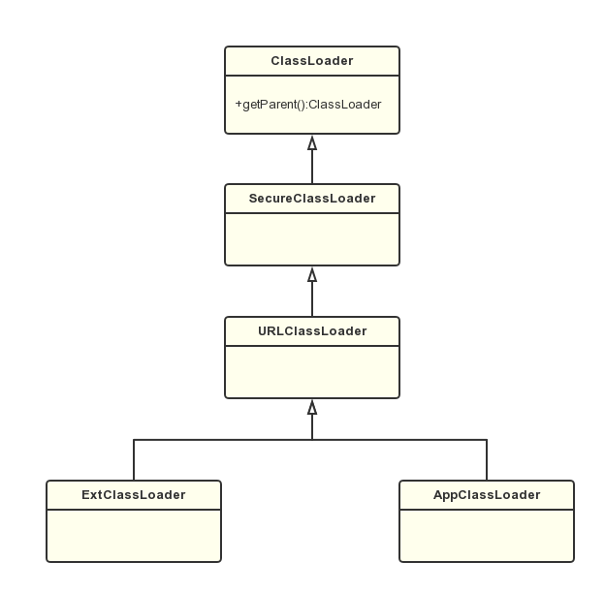

可以看到上图中共有5个ClassLoader相关类，下面简单对它们进行介绍：

• [ClassLoader](http://www.grepcode.com/file/repository.grepcode.com/java/root/jdk/openjdk/8u40-b25/java/lang/ClassLoader.java#ClassLoader)是一个抽象类，其中定义了ClassLoader的主要功能。

• SecureClassLoader继承了抽象类ClassLoader，但SecureClassLoader并不是ClassLoader的实现类，而是拓展了ClassLoader类加入了权限方面的功能，加强了ClassLoader的安全性。

• URLClassLoader继承自SecureClassLoader，用来通过URl路径从jar文件和文件夹中加载类和资源。

• ExtClassLoader和AppClassLoader都继承自URLClassLoader，它们都是[Launcher](http://www.grepcode.com/file/repository.grepcode.com/java/root/jdk/openjdk/8u40-b25/sun/misc/Launcher.java#Launcher.AppClassLoader)的内部类，Launcher 是Java虚拟机的入口应用，ExtClassLoader和AppClassLoader都是在Launcher中进行初始化的。

**3** 双亲委托模式

**3.1** 双亲委托模式的特点

类加载器查找Class所采用的是双亲委托模式，所谓双亲委托模式就是首先判断该Class是否已经加载，如果没有则不是自身去查找而是委托给父加载器进行查找，这样依次的进行递归，直到委托到最顶层的Bootstrap ClassLoader，如果Bootstrap ClassLoader找到了该Class，就会直接返回，如果没找到，则继续依次向下查找，如果还没找到则最后会交由自身去查找。   
这样讲可能会有些抽象，来看下面的图。

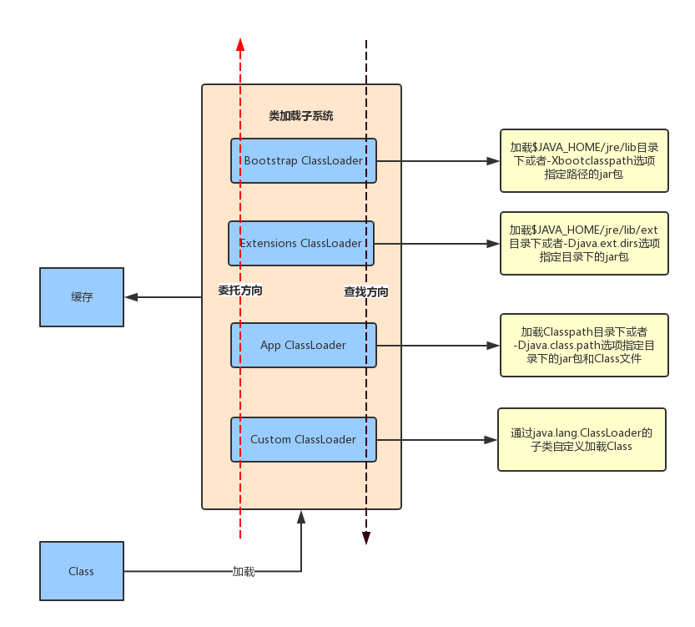

我们知道类加载子系统用来查找和加载Class文件到 Java 虚拟机中，假设我们要加载一个位于D盘的Class文件，这时系统所提供的类加载器不能满足条件，这时就需要我们自定义类加载器继承自java.lang.ClassLoader，并复写它的findClass方法。加载D盘的Class文件步骤如下：

1. 自定义类加载器首先从缓存中要查找Class文件是否已经加载，如果已经加载就返回该Class，如果没加载则委托给父加载器也就是App ClassLoader。

2. 按照上图中红色虚线的方向递归步骤1。

3. 一直委托到Bootstrap ClassLoader，如果Bootstrap ClassLoader在缓存中还没有查找到Class文件，则在自己的规定路径$JAVA_HOME/jre/libr中或者-Xbootclasspath选项指定路径的jar包中进行查找，如果找到则返回该Class，如果没有则交给子加载器Extensions ClassLoader。

4. Extensions ClassLoader查找$JAVA_HOME/jre/lib/ext目录下或者-Djava.ext.dirs选项指定目录下的jar包，如果找到就返回，找不到则交给App ClassLoader。

5. App ClassLoade查找Classpath目录下或者-Djava.ext.dirs选项所指定的目录下的jar包和Class文件，如果找到就返回，找不到交给我们自定义的类加载器，如果还找不到则抛出异常。

总的来说就是Class文件加载到类加载子系统后，先沿着图中红色虚线的方向自下而上进行委托，再沿着黑色虚线的方向自上而下进行查找，整个过程就是先上后下。

类加载的步骤在JDK8的源码中也得到了体现，来查看抽象类的[ClassLoader](http://www.grepcode.com/file/repository.grepcode.com/java/root/jdk/openjdk/8u40-b25/java/lang/ClassLoader.java#ClassLoader)方法，如下所示。

protected Class<?> More ...loadClass(String name, boolean resolve)

throws ClassNotFoundException

{

synchronized (getClassLoadingLock(name)) {

Class<?> c = findLoadedClass(name);//1

if (c == null) {

long t0 = System.nanoTime();

try {

if (parent != null) {

c = parent.loadClass(name, false);//2

} else {

c = findBootstrapClassOrNull(name);//3

}

} catch (ClassNotFoundException e) {

}

if (c == null) {

// If still not found, then invoke findClass in order

// to find the class.

long t1 = System.nanoTime();

c = findClass(name);//4

// this is the defining class loader; record the stats

sun.misc.PerfCounter.getParentDelegationTime().addTime(t1 - t0);

sun.misc.PerfCounter.getFindClassTime().addElapsedTimeFrom(t1);

sun.misc.PerfCounter.getFindClasses().increment();

}

}

if (resolve) {

resolveClass(c);

}

return c;

}

}

注释1处用来检查类是否已经加载，如果已经加载则后面的代码不会执行，最后会返回该类。没有加载则会接着向下执行。   
注释2处，如果父类加载器不为null，则调用父类加载器的loadClass方法。如果父类加载器为null则调用注释3处的findBootstrapClassOrNull方法，这个方法内部调用了Native方法findLoadedClass0，findLoadedClass0方法中最终会用Bootstrap Classloader来查找类。如果Bootstrap Classloader仍没有找到该类，也就说明向上委托没有找到该类，则调用注释4处的findClass方法继续向下进行查找。

**3.2** 双亲委托模式的好处

采取双亲委托模式主要有两点好处：   
1. 避免重复加载，如果已经加载过一次Class，就不需要再次加载，而是先从缓存中直接读取。   
2. 更加安全，如果不使用双亲委托模式，就可以自定义一个String类来替代系统的String类，这显然会造成安全隐患，采用双亲委托模式会使得系统的String类在Java虚拟机启动时就被加载，也就无法自定义String类来替代系统的String类，除非我们修改   
类加载器搜索类的默认算法。还有一点，只有两个类名一致并且被同一个类加载器加载的类，Java虚拟机才会认为它们是同一个类，想要骗过Java虚拟机显然不会那么容易。

**4.**自定义**ClassLoader**

系统提供的类加载器只能够加载指定目录下的jar包和Class文件，如果想要加载网络上的或者是D盘某一文件中的jar包和Class文件则需要自定义ClassLoader。   
实现自定义ClassLoader需要两个步骤：   
1. 定义一个自定义ClassLoade并继承抽象类ClassLoader。   
2. 复写findClass方法，并在findClass方法中调用defineClass方法。

下面我们就自定义一个ClassLoader用来加载位于D:\lib的Class文件。

**4.1** 编写测试**Class**文件

首先编写测试类并生成Class文件，如下所示。

package com.example;

public class Jobs {

public void say() {

System.out.println("One more thing");

}

}

将这个Jobs.java放入到D:\lib中，使用cmd命令进入D:\lib目录中，执行Javac Jobs.java对该java文件进行编译，这时会在D:\lib中生成Jobs.class。

**4.2** 编写自定义**ClassLoader**

接下来编写自定义ClassLoader，如下所示。

import java.io.ByteArrayOutputStream;

import java.io.File;

import java.io.FileInputStream;

import java.io.IOException;

import java.io.InputStream;

public class DiskClassLoader extends ClassLoader {

private String path;

public DiskClassLoader(String path) {

this.path = path;

}

@Override

protected Class<?> findClass(String name) throws ClassNotFoundException {

Class clazz = null;

byte[] classData = loadClassData(name);//1

if (classData == null) {

throw new ClassNotFoundException();

} else {

clazz= defineClass(name, classData, 0, classData.length);//2

}

return clazz;

}

private byte[] loadClassData(String name) {

String fileName = getFileName(name);

File file = new File(path,fileName);

InputStream in=null;

ByteArrayOutputStream out=null;

try {

in = new FileInputStream(file);

out = new ByteArrayOutputStream();

byte[] buffer = new byte[1024];

int length=0;

while ((length = in.read(buffer)) != -1) {

out.write(buffer, 0, length);

}

return out.toByteArray();

} catch (IOException e) {

e.printStackTrace();

}finally {

try {

if(in!=null) {

in.close();

}

} catch (IOException e) {

e.printStackTrace();

}

try{

if(out!=null) {

out.close();

}

}catch (IOException e){

e.printStackTrace();

}

}

return null;

}

private String getFileName(String name) {

int index = name.lastIndexOf('.');

if(index == -1){//如果没有找到'.'则直接在末尾添加.class

return name+".class";

}else{

return name.substring(index+1)+".class";

}

}

}

这段代码有几点需要注意的，注释1处的loadClassData方法会获得class文件的字节码数组，并在注释2处调用defineClass方法将class文件的字节码数组转为Class类的实例。loadClassData方法中需要对流进行操作，关闭流的操作要放在finally语句块中，并且要对in和out分别采用try语句，如果in和out共同在一个try语句中，那么如果in.close()发生异常，则无法执行 out.close()。

最后我们来验证DiskClassLoader是否可用，代码如下所示。

import java.lang.reflect.InvocationTargetException;

import java.lang.reflect.Method;

public class ClassLoaderTest {

public static void main(String[] args) {

DiskClassLoader diskClassLoader = new DiskClassLoader("D:\\lib");//1

try {

Class c = diskClassLoader.loadClass("com.example.Jobs");//2

if (c != null) {

try {

Object obj = c.newInstance();

System.out.println(obj.getClass().getClassLoader());

Method method = c.getDeclaredMethod("say", null);

method.invoke(obj, null);//3

} catch (InstantiationException | IllegalAccessException

| NoSuchMethodException

| SecurityException |

IllegalArgumentException |

InvocationTargetException e) {

e.printStackTrace();

}

}

} catch (ClassNotFoundException e) {

e.printStackTrace();

}

}

}

注释1出创建DiskClassLoader并传入要加载类的路径，注释2处加载Class文件，需要注意的是，不要在项目工程中存在名为com.example.Jobs的Java文件，否则就不会使用DiskClassLoader来加载，而是AppClassLoader来负责加载，这样我们定义DiskClassLoader就变得毫无意义。接下来在注释3通过反射来调用Jobs的say方法，打印结果如下：

com.example.DiskClassLoader@4554617c

One more thing

使用了DiskClassLoader来加载Class文件，say方法也正确执行，显然我们的目的达到了。

后记

这一篇文章我们学习了Java中的ClassLoader，包括ClassLoader的类型、双亲委托模式、ClassLoader继承关系以及自定义ClassLoader，为的是就是更好的理解下一篇所要讲解的Android中的ClassLoader。

参考资料   
[一看你就懂，超详细java中的ClassLoader详解](http://blog.csdn.net/briblue/article/details/54973413)   
[深入分析Java ClassLoader原理](http://blog.csdn.net/xyang81/article/details/7292380)